«Ключики, замочки, застёжки, кошелёчки»

(рекомендация для родителей)

Сегодня уже всем родителям известно, что развитие речи ребенка напрямую связано с ловкостью его пальчиков. Для малышей существует масса увлекательных игр, которые специалисты называют лучшими для развития мелкой моторики.
Для таких занятий не нужно что-либо покупать, не требуется определенное место, не обязательно выделять много времени. Главное – желание родителей играть вместе с сыном или дочерью.
На свежем воздухе лучше всего предложить детям игры с мячом – «Живое – неживое», «Съедобное – несъедобное», «Игра – наоборот» (легкий – тяжелый, мягкий – твердый). Такие, на первый взгляд, простые игры помогают вырабатывать чувство ритма, скорость реакции, умение думать и говорить одновременно, увеличивают словарный запас ребенка.
Игры в слова могут скрасить долгий путь из садика домой, скоротать время в транспорте, хорошо развивают слуховую память. Можно предложить ребенку рассказать о предмете с использованием как можно большего количества прилагательных (яблоко вкусное, большое, красное, сочное) или глаголов (цветок растет, пахнет, распускается).
Для развития речи прекрасно подходят игры с заменой в слове одной буквы (дочка – точка – почка – кочка). Учите детей правильно составлять рассказы по картинкам с коротким, как утро, началом, длинной, как день, серединой, и коротким, как вечер, заключением. В будущем это поможет малышу быстро справляться со школьными изложениями и сочинениями.
Чаще читайте ребенку вслух и вместе учите наизусть стихи. Это не только сблизит вас, но и разовьет слуховое восприятие речи, вызовет желание научиться читать самому, создаст условия для грамотного письма в дальнейшем. Обязательно обсуждайте прочитанное, рассматривайте картинки, обращая внимание на редко встречающиеся слова, объясняя малышу их значение и не допуская дефектного произношения.
В каждом доме найдется масса ненужных мелочей, которые могут пригодиться ребенку в игре. Например, старый замочек и разные ключи можно положить в кошелек.
Пусть малыш откроет кошелек, подберет ключик к замку. Если в игре у него будут соперники, это совсем неплохо. Тогда победителю можно вручить конфету или любую другую приятную мелочь. После занятий обязательно вместе с ребенком убирайте игрушки, приучая малыша к порядку. За год до школы можно купить портфель и складывать в него нужные вещи – карандаши, краски, ручки, ластики. Пусть предстоящая встреча со школой будет для ребенка долгожданным праздником!

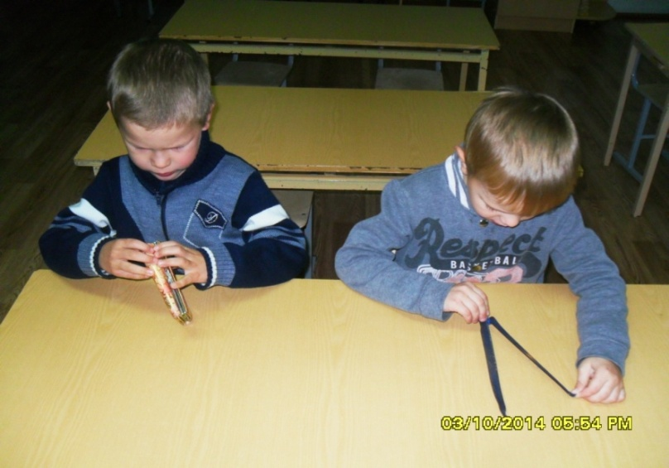
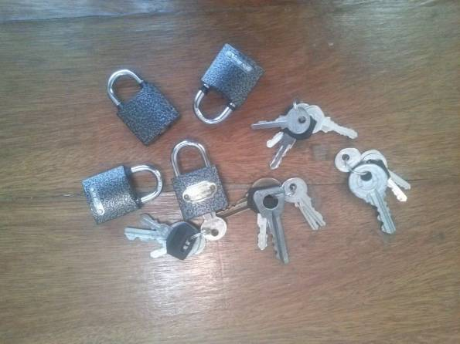

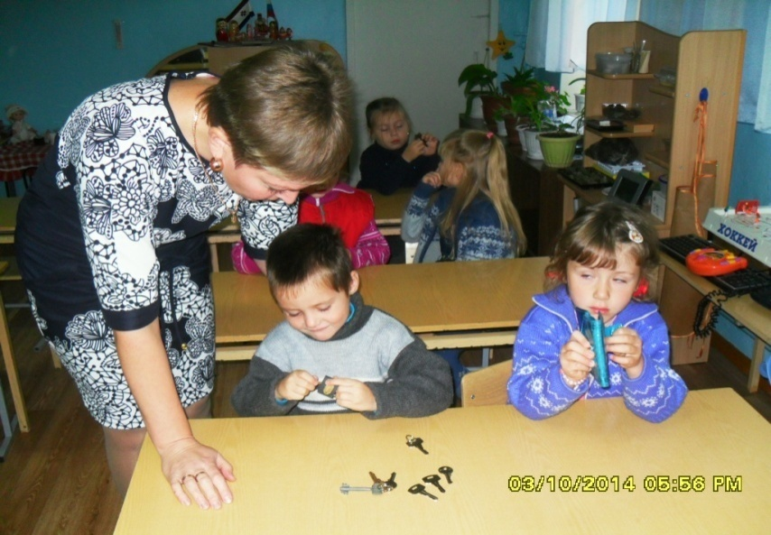

Воспитатель логопедической группы: Лашманова М. В.

